**PROYECTO DE AULA, FLUIDOS EN MOVIMIENTO: UN EXPERIMENTO PARA REVELAR LA VISCOSIDAD**

*Juan Pablo Cardona Bedoya, Felipe Villa Jaramillo, Catalina Vergara Hernández, María Isabella Payares Arrieta, Valeria Duque Moreno*

**Objetivo general*:***

Comparar la viscosidad del alcohol, el aceite y el jabón líquido de cocina a través del movimiento de un balín por los fluidos.

**Objetivos específicos:**

1. Determinar la viscosidad de cada fluido teniendo en cuenta conceptos teóricos físicos como la aceleración, la velocidad, resistencia, fluidez, densidad, entre otros.
2. Entender la relación de las variables físicas calculadas teniendo en cuenta su interpretación mediante gráficas.
3. Exponer las aplicaciones de la medida de la viscosidad en la industria.
4. **Introducción**

Imagine dos fluidos, uno ligero como el agua y otro espeso como la miel. ¿Cuál fluye más rápido? La respuesta está en la viscosidad, que es la medida de la resistencia de un líquido a fluir. Los líquidos con baja viscosidad, como el agua, se conocen como "delgados" y fluyen fácilmente. Por otro lado, los líquidos con alta viscosidad, como la miel, son "espesos" y fluyen lentamente. ¿Por qué algunos líquidos son más espesos que otros? La fricción entre las moléculas de un líquido es la responsable de la viscosidad, lo que quiere decir que, a mayor fricción, mayor viscosidad. La curiosidad e interés por realizar este experimento se basa en que la viscosidad es una propiedad fundamental de los fluidos que tiene un impacto significativo en una amplia gama de aplicaciones industriales, ingenieriles, ambientales y biomédicas. Por lo mismo, luego de realizar investigaciones y hacer un acercamiento a experimentos similares, se llegó a la idea de hallar la viscosidad del alcohol, el aceite y el jabón líquido de cocina y comparar las mismas al dejar caer un objeto, en este caso, un balín, con ayuda de mediciones como la densidad, masa, volumen, tiempo de caída, aceleración, entre otros, comprendiendo a su vez su función en el mismo. [1] [2] [3] [4]

Algunos experimentos similares de los cuales se ha basado este proyecto son:

**1. Experimento Casero Viscosidad Dinámica de Fluidos:** [5]

**2.** **Viscosidad de un fluido:** [6]

1. **Marco teórico**

***Viscosidad***

La viscosidad es una propiedad física que describe la resistencia interna de un líquido al moverse o fluir. En otras palabras, indica cuánta fricción hay dentro del líquido que se opone al movimiento entre sus capas, ya sea en forma de líquidos o gases. Esta característica está estrechamente relacionada con lo fluido que puede ser un material. Por lo tanto, un líquido con alta viscosidad fluye más lentamente, mientras que uno con baja viscosidad fluye más rápidamente. [7][1]

**η= $\frac{2*g*r^{2}*(ρc-pf)}{9V}$**

Donde,

ρc: Densidad del balín

ρf:Densidad del líquido/fluido

r: Radio del balín

a: Aceleración

V: Velocidad

***Fricción***

Es un roce entre las superficies de dos cuerpos. Se produce cuando uno se desplaza por

encima de otro, además de esto, la fricción se crea por las imperfecciones que se encuentran

en la superficie mediante el contacto físico. Existen dos tipos de fricción: La estática y la

cinética.

La estática se produce cuando el cuerpo se encuentra en reposo y la cinética cuando está en

movimiento; un aspecto a considerar es que esta no depende de la velocidad, sino que

depende de los materiales con los que están elaborados los objetos. [8]

**Fr** = μN

Donde,

• FR: es la fuerza de fricción o de rozamiento, expresada en Newtons.

• μ: es el coeficiente de fricción.

• N: es la fuerza normal, expresada en Newtons.

***Densidad***

La densidad constituye una magnitud escalar que facilita la medición de la masa contenida en un volumen específico de una sustancia. En el ámbito de la física y la química, la densidad de un material sea líquido, sólido o gaseoso, se define como la relación entre su masa y su volumen. Además, es posible inferir que la densidad exhibe una relación inversamente proporcional con el volumen: a menor volumen ocupado por una masa determinada, mayor será la densidad correspondiente. [9] [10]

**ρ= $\frac{m}{v}$**

Donde,

ρ: Densidad

m: Masa

v: Volumen

***Masa***

Es una magnitud escalar que expresa la cantidad de materia que hay en un cuerpo (Coluccio, 2021). Todos los objetos poseen una masa específica, independientemente del estado en el que se encuentre; mientras más átomos haya en un objeto, mayor será su masa. [11]

**𝑚 = $\frac{F}{a}$**

Donde,

• F: Fuerza

• m: Masa

• a: aceleración

***Volumen***

Se define como la cantidad de espacio tridimensional que ocupa un objeto. Es una medida de la extensión de un objeto en las tres dimensiones espaciales: largo, ancho y alto. Su fórmula es: Volumen = Largo x Ancho x Altura, la medida internacional son los metros cúbicos. El volumen de un fluido es importante para determinar su flujo y comportamiento. [12]

***Caída libre***

Se define como el movimiento de un cuerpo bajo la acción exclusiva de la fuerza de la gravedad. Esto significa que el único factor que influye en el movimiento del cuerpo es la atracción gravitatoria que la Tierra ejerce sobre él. Algunas de sus características son: presenta un movimiento rectilíneo uniformemente acelerado, es decir la trayectoria de un cuerpo en caída libre es una línea recta vertical; como se mencionó anteriormente la única fuerza que actúa es la de la gravedad que aproximadamente es 9.8m/s^2. [13][14]

Las fórmulas presentes en este movimiento son:

* Posición: y = H - 1/2 * g * t^2
* Velocidad: v = -g * t

Donde,

y: Posición del cuerpo en un instante de tiempo

v: Velocidad del cuerpo en un instante de tiempo

t: Intervalo de tiempo en donde se produce el movimiento

H: Altura desde la que se deja caer el cuerpo

g: El valor de la aceleración de la gravedad.

***Tiempo de caída***

El tiempo de caída se define como el tiempo que tarda un objeto en caer desde una altura inicial hasta el suelo, bajo la influencia de la gravedad. Se calcula suponiendo que el objeto cae en caída libre, lo que significa que la única fuerza que actúa sobre él es la fuerza gravitatoria. La forma en que se calcula puede variar, matemáticamente hay una fórmula para calcularlo, pero, esta es válida únicamente en casos cuando se desprecia la resistencia del aire: t = √(2h/g) donde:

* **t** es el tiempo de caída en segundos (s)
* **h** es la altura inicial desde la que se deja caer el objeto en metros (m)
* **g** es la aceleración de la gravedad, que en la Tierra es de aproximadamente 9,8 m/s²

Por otro lado, en ámbitos generales se mide el tiempo con un dispositivo como el cronómetro o softwares que permiten tomar el intervalo de tiempo de movimiento. [13][15]

***Aceleración***

La aceleración se define como la tasa de cambio de la velocidad de un objeto en función del tiempo. Es una magnitud vectorial, lo que significa que tiene magnitud y dirección. [16] Matemáticamente, la aceleración se puede calcular con la siguiente ecuación:

a = (v - u) / t

Donde:

* **a** es la aceleración en metros por segundo al cuadrado (m/s²)
* **v** es la velocidad final del objeto en metros por segundo (m/s)
* **u** es la velocidad inicial del objeto en metros por segundo (m/s)
* **t** es el tiempo transcurrido en segundos (s)

Existen diferentes tipos de aceleración, dependiendo de cómo cambia la velocidad del objeto:

* **Aceleración constante:** La aceleración es la misma en todas las direcciones y en todo momento.
* **Aceleración variable:** La aceleración cambia en magnitud o dirección.
* **Aceleración centrípeta:** La aceleración es perpendicular a la dirección de la velocidad y produce un movimiento circular.

**Velocidad**

Es una cantidad vectorial, es decir, que tiene dirección y sentido, que expresa la relación entre el cambio de posición de un objeto y el tiempo que se emplea para dicho desplazamiento. Al ser una cantidad vectorial, se debe tener en cuenta la rapidez del objeto y además la dirección en la que se mueve el mismo. Es importante, además, recordar que las unidades de la velocidad se expresan en m/s según el Sistema Internacional (SI). De igual manera, es primordial conocer que velocidad es diferente a rapidez, ya que esta última no posee dirección, por lo que es un escalar. [17][18][19]

Algunos tipos de velocidad son:

* **Velocidad media:** Es el cociente del desplazamiento total de un objeto entre el tiempo que tarda en completar dicho desplazamiento. Puede ser lineal (desplazamiento en línea recta) o angular (desplazamiento circular) Por ejemplo, imagine que camina desde su casa hasta la tienda. Si recorre 500 metros en 10 minutos, la velocidad media sería 500m/10min= 50m/s.

$$Vm= \frac{d}{t}$$

Donde,

Vm: Velocidad media

d: Distancia total

t: Tiempo transcurrido

* **Velocidad instantánea:** Es aquella que un objeto tiene en un momento y punto específico de su trayectoria. En la cotidianidad, esto se ve presente mientras se conduce y se mira el velocímetro del carro en un instante.

$$Vx= \frac{dx}{dt}$$

Donde,

Vx: Velocidad instantánea

dx: Derivada de la posición

dt: Derivada del tiempo

* **Velocidad constante:** Es la que mantiene un objeto mientras se desplaza en un sentido y rapidez constantes durante un período determinado, por ejemplo, un tren que viaja a una velocidad constante de 100 km/h (o 27,78 m/s) en una línea recta.

La fórmula principal de la velocidad se encuentra en el manual de laboratorio de física 1 propuesto, y es la siguiente:

$$V= V0 + at$$

Donde,

V: Velocidad final

V0: Velocidad inicial

a: Aceleración

t: Tiempo

**Distancia**

En física y matemáticas, es una magnitud escalar que se mide en unidades de longitud. Representa el camino entre un punto de origen y un punto de destino. Normalmente, este trayecto equivale a la longitud de una recta que une ambos puntos en un plano. También es conocida como la cantidad de terreno que cubre un objeto sin importar su posición inicial o final. Se puede medir en kilómetros (km), metros (m), centímetros (cm) o milímetros (mm) según el Sistema Internacional de Unidades (SI), pero el más usado es metros. La distancia recorrida se conoce también como el espacio recorrido, lo que es generalmente confundido con el desplazamiento. El desplazamiento es considerado una magnitud vectorial, por lo que se tiene en cuenta la dirección y la magnitud en la que se desplaza el objeto de un punto inicial A y un punto final B. [20][21][22][23]

Existen diferentes formas de hallar la distancia, por ejemplo,

* En un plano: $d= \sqrt{(X2-X1)^{2}+ (Y2-Y1)^{2}}$

Donde,

X1, X2, Y1, Y2: Coordenadas del plano

* En MRUA: $d= \frac{Vf^{2}-Vi^{2}}{2a}$

Donde,

Vf: Velocidad final

Vi: Velocidad inicial

a: Aceleración

* Despejando de la velocidad: $d= V * t$

Donde,

V: Velocidad

t: Tiempo

**Posición**

Se refiere al lugar donde alguien o algo se encuentra o ha sido colocado. La posición suele representarse mediante un número en un eje. La posición es una magnitud vectorial que permite determinar la ubicación de una partícula en un sistema de referencia de coordenadas cartesianas (ejes x, y, z). Es relevante diferenciar los conceptos de distancia y posición, ya que la distancia es la longitud total recorrida por un objeto y su dirección no importa, mientras que la posición es la ubicación específica de un objeto en relación con un sistema de coordenadas, por lo que su dirección es de vital relevancia. [24][25]

**Gravedad**

Es una fuerza atractiva que existe en el universo y afecta a todos los cuerpos con masa, es la que mantiene a los seres y objetos en la Tierra y permite que la Luna orbite alrededor de la Tierra. La gravedad siempre atrae a los cuerpos hacia el centro de la Tierra o hacia el centro de cualquier otro objeto masivo en el universo, actúa a distancias muy grandes y no tiene límite de alcance. Existe una fuerza central que interviene a lo largo de la línea que conecta los centros de los objetos. A mayor masa, mayor fuerza de atracción y a mayor cercanía entre los objetos, mayor fuerza de atracción. La Ley de Gravitación Universal de Newton, propuesta por Isaac Newton, describe la relación entre la masa de dos objetos y la fuerza gravitatoria entre ellos, así:

$$F= \frac{g * m1 * m2}{r^{2}}$$

Donde,

F: Fuerza gravitatoria.

g: Constante gravitatoria universal.

m1, m2: Masas de los objetos.

r: Distancia entre los centros de los objetos.

La gravedad se expresa comúnmente en Newtons (N) cuando se habla de la fuerza gravitatoria entre dos objetos, pero cuando se refiere a la aceleración causada por la atracción de un cuerpo masivo sobre otro con menor masa, se usa la unidad de medida m/s². Por ejemplo, si se lanza un objeto con fuerza considerable en una trayectoria recta, experimentará una desaceleración debido a la fuerza gravitatoria que lo atrae hacia el centro de la Tierra, lo que eventualmente, lo llevará a caer libremente hacia abajo. [26][27][28]

**Temperatura**

La temperatura es una magnitud escalar que se define como la cantidad de energía cinética de las partículas de una masa gaseosa, líquida o sólida. cuanto mayor es la velocidad de las partículas, mayor es la temperatura y viceversa.

existen distintos tipos de escala para medir la temperatura:

* Celsius (°C): Es muy utilizada a nivel mundial. En esta escala el punto de congelación equivale a 0°C y su punto de ebullición de 100°C
* Fahrenheit (°F): Utilizada principalmente en los países de habla inglesa. En esta escala, el punto de congelación del agua ocurre a los 32°F y su punto de ebullición a los 212°F.
* Kelvin (°K): Suele utilizarse en ciencia y establece el “cero absoluto” como punto cero, lo que supone que el objeto no desprende calor alguno y equivale a -273,15 °C
* Rankine (°R); Es la medida usada comúnmente en EE. UU para la medición de temperatura termodinámica y se define al medir los grados °F sobre el cero absoluto, por lo que carece de valores negativos o bajo cero.[29]

**Azúcar en función de la viscosidad**

El azúcar es un cuerpo de características sólidas que es blanco y se encuentra cristalizado. Este tipo de sustancia forma parte de los hidratos de carbono, es soluble en H20 y se caracteriza por su sabor dulce.

El azúcar tiene un impacto significativo en la viscosidad de una solución, es decir, en su resistencia al flujo. La viscosidad aumenta de forma no lineal, lo que significa que pequeños cambios en la concentración de azúcar pueden tener un gran impacto en la viscosidad.

En resumen, el azúcar es un factor importante que determina la viscosidad de una solución. La concentración de azúcar, la temperatura, el tipo de azúcar y la presencia de otros solutos son algunos de los factores que influyen en la viscosidad. [30]

**Tipos de fluidos (Newtonianos y no newtonianos)**

El término fluidos se utiliza para denominar a toda materia compuesta por moléculas que se atraen a sí a través de una fuerza de atracción muy débil, lo que impide que puedan mantener una forma determinada y estable, diferenciándolos de las materias sólidas que sí tienen dicha propiedad.

* Fluidos newtonianos: Estos fluidos atienden a las propiedades descritas en la ley de la viscosidad de Newton. En ella se establece que la viscosidad del esfuerzo cortante de la tangente del flujo es proporcional a la velocidad con relación a la distancia. En otras palabras, los fluidos newtonianos es un fluido cuya viscosidad es constante, es decir, no depende de la fuerza aplicada sobre él.
* Fluidos no newtonianos: De manera lógica, no posee las características de la ley anteriormente descrita. Un fluido de esta naturaleza muestra una curva de flujo, en donde no pasa por el origen, lo que significa que la viscosidad de un fluido no newtoniano no depende de valores constantes y definidos de la temperatura, la presión, pero sí de otros factores como el tipo de flujo, el cizallamiento o, incluso, del tratamiento cinemático del fluido [31][32]

**Energía potencial**

La energía potencial es un tipo de energía mecánica que está asociada con la relación entre un cuerpo y un campo o sistema de fuerzas externas (si el objeto está ubicado en el campo) o interno (si el campo está dentro del objeto). Se trata de energía en potencia, es decir, que puede ser transformada inmediatamente en otras formas de energía, como la cinética.[33][34][35]

Un tipo de energía potencial es:

* Energía potencial gravitatoria: La energía potencial gravitatoria es la energía potencial asociada con el campo gravitatorio. Esta dependerá de la altura relativa de un objeto a algún punto de referencia, la masa y la aceleración de la gravedad. Su valor, para el caso de alturas pequeñas sobre la superficie terrestre, viene dado por:

EP = m * g * h

Donde:

* *Ep*: Es la **energía potencial** del cuerpo.
* *m*: **Masa** del cuerpo.
* *g*: Valor de la aceleración que provoca la **gravedad**.
* *h*: **Altura** a la que se encuentra el cuerpo.

**Energía cinética** [36]

La energía cinética es aquella que un cuerpo posee debido a su movimiento relativo. Se define como el trabajo necesario para acelerar un cuerpo de una masa determinada (cualquier objeto) desde el reposo hasta la velocidad indicada.

La fórmula de la energía cinética es la siguiente:

Ec = (m * V^2) / 2

donde:

Ec : Energía cinética del cuerpo

m: masa del cuerpo

V: velocidad del movimiento

**Tracker** [37]

Tracker es un programa libre y útil para el análisis y modelado de videos, este análisis se basa en el seguimiento de la trayectoria de objetivos. El programa permite generar datos de posición, velocidad y aceleración de los objetos estudiados. Este es un programa multiplataforma, es decir que puede ser instalado en cualquier computadora que posea alguno de los sistemas operativos como: Windows 7 / 8.1 / 10, Mac OS, Linux, entre otros.

El programa está basado en el marco (OSP) Java Open Source. Java es un lenguaje de programación indispensable para el funcionamiento de algunos programas. Tracker es un programa de código abierto, es decir un código que puede encontrarse visible para poder modificarse o corregirse y así producir un mejor software, lo que no necesariamente significa que es un código libre, porque puede estar sujeto a derechos de autor.

Además, con Tracker se puede adquirir mucha información partiendo de los videos generados por los usuarios, por ejemplo: gráficas, filtros de efectos especiales, varios marcos de referencia, puntos de calibración, perfiles de línea para el análisis de los patrones de espectros y de interferencia, así como modelos de partículas dinámicas.

Este programa está diseñado para ser utilizado en laboratorios, clases demostrativas y conferencias de física en las universidades y todos los niveles educativos. [37]

1. **Propuesta inicial del experimento**

**Procedimiento inicial**

Se debe tener en cuenta que antes de realizar el proceso que se especificará a continuación, se sugiere conocer tanto la densidad del balín y la densidad del líquido con el fin de realizar el experimento para conocer la viscosidad de forma adecuada.

Como propuesta inicial, se expone:

* + - 1. Seleccionar el aceite como primer fluido del experimento para evaluar la viscosidad.
      2. Utilizar un contenedor transparente el cual se rellena con aceite, con el objetivo de observar el movimiento del balín a través del fluido con facilidad.
      3. Liberar el balín mediante una compuerta de cartón, la cual, al soltar el objeto, el peso de éste facilite su caída, con el fin de cumplir las mismas condiciones de posición para los tres fluidos a experimentar. Seguidamente, se mide el tiempo de caída utilizando el software *Tracker* desde la posición inicial y la posición final para obtener resultados más precisos.
      4. Por último, repetir este proceso para el jabón líquido de cocina y el alcohol; así mismo, replicar varias veces el experimento en cada líquido, buscando tener mayor exactitud con los valores y poder dar conclusiones más certeras.

En cuanto a las variables a considerar se tiene: El tiempo de caída, dará información acerca de la resistencia del fluido al movimiento y, como se mencionó anteriormente, se puede medir utilizando el programa *Tracker;* la masa del balín

se obtendría de una balanza y, por último, la temperatura del fluido, ya que la viscosidad puede depender de esta variable.

1. **Ecuaciones generales**

Por otro lado, algunos datos relevantes que se han de considerar son:

* **Densidad del balín y del líquido:** **ρ = $\frac{m}{v}$**

Donde,

ρ: Densidad

m: Masa

v: Volumen

* **Volumen**: **v = (πr3)**

Donde,

r: Radio

* **Viscosidad: η= $\frac{2*g*r^{2}*(ρc-pf)}{9V}$**

Donde,

ρc: Densidad del balín

ρf:Densidad del líquido/fluido

r: Radio del balín

g: Gravedad

V: Velocidad media en un intervalo

* **Velocidad: V= $\frac{d}{t}$**

Donde

d: Distancia recorrida

t: Tiempo

* **Energía Potencial:** Ep **=** m*g*h

Donde

m: masa

g: gravedad

h: altura de la probeta

* **Energía cinética: $\frac{1}{2}*m*v²$**

Donde

m: masa

v: velocidad promedio

Además, con el fin de verificar que la viscosidad de los fluidos se encuentra determinada o influenciada también por otros factores, nace la curiosidad de realizar el mismo experimento explicado anteriormente, tomando el aceite y sometiéndolo a una temperatura mayor al ambiente; y disolviendo azúcar en el alcohol, y, aplicando las mismas ecuaciones utilizadas principalmente, observar el cambio del dato o valor obtenido de viscosidad en la primera prueba y comparar estos tanto de forma práctica como entendiendo la relación que tiene la temperatura y el azúcar con los diferentes fluidos, y obteniendo sus respectivas gráficas. [38]

1. **Materiales requeridos**

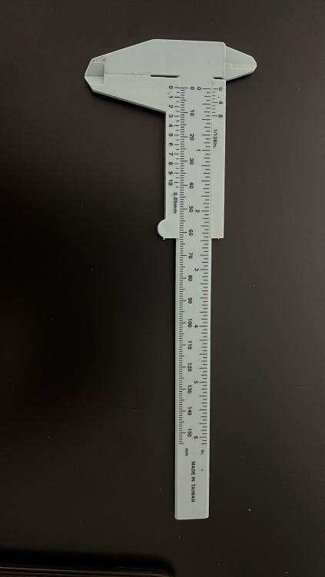

|  |  |
| --- | --- |
| **Material** | **Cantidad** |
| Probetas de plástico de 500 ml | 3 |
| Alcohol etílico 75% | 500 ml |
| Jabón líquido de cocina | 500 ml |
| Aceite de cocina | 500 ml |
| Balín | 3 |
| Azúcar | 130 g |
| Termómetro | 1 |
| Fogón | 1 |
| Cronómetro | 1 |
| Pie de rey | 1 |
| Regla/Metro | 1 |

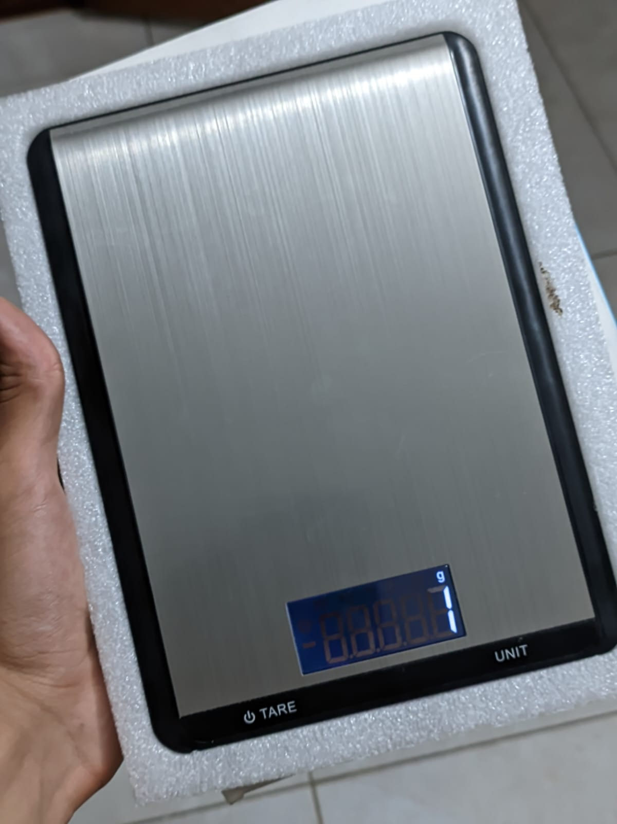

}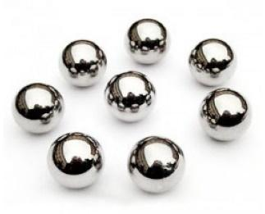

1. ***Toma de datos***

En primer lugar, se debe saber que se está trabajando con las unidades del Sistema Internacional (SI), por lo que cualquier dato ilustrado en el presente trabajo ya fue sometido a la conversión de unidades y al final de la explicación del procedimiento de la toma de los respectivos datos, se presenta una tabla con los mismos.

Se toman los datos del balín primero, su peso fue observado desde una pesa. Por otro lado, con el pie de rey, se halla el diámetro del balín y se divide entre 2 para conocer el valor del radio de este, esto con el fin de conocer su volumen y porque este dato es usado en la fórmula de la viscosidad. Por otro lado, el volumen de la canica fue evaluado con la fórmula de volumen de una esfera: $V= \frac{4}{3}πr^{3}$, resultado que fue usado para hallar la densidad del balín, ya que contamos con las dos variables que se relacionan en esta medida física: $ρ=\frac{m}{V}$.

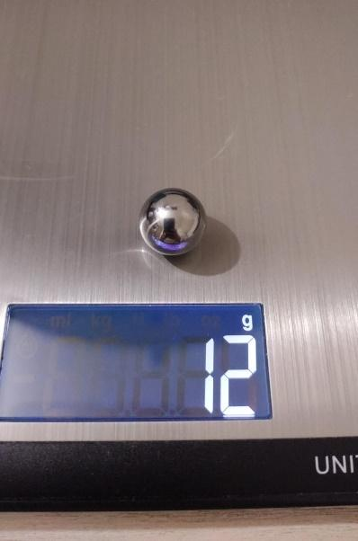

Entrando en las variables de los fluidos, a todos se les tomó el mismo volumen, el cual fue proporcionado por la misma probeta. Con la misma pesa, se tomó el peso de la probeta sin ningún tipo de fluido y también con cada fluido, con el fin de tomar este valor para hallar la densidad de cada fluido, dividiendo entonces el peso de cada fluido entre el volumen (vale aclarar que este valor se deduce después de restar el peso de la probeta sola, para conocer con exactitud la masa que cada fluido supone). Con una regla, se mide la altura de la probeta para saber la distancia del recorrido del balín por todo el fluido.

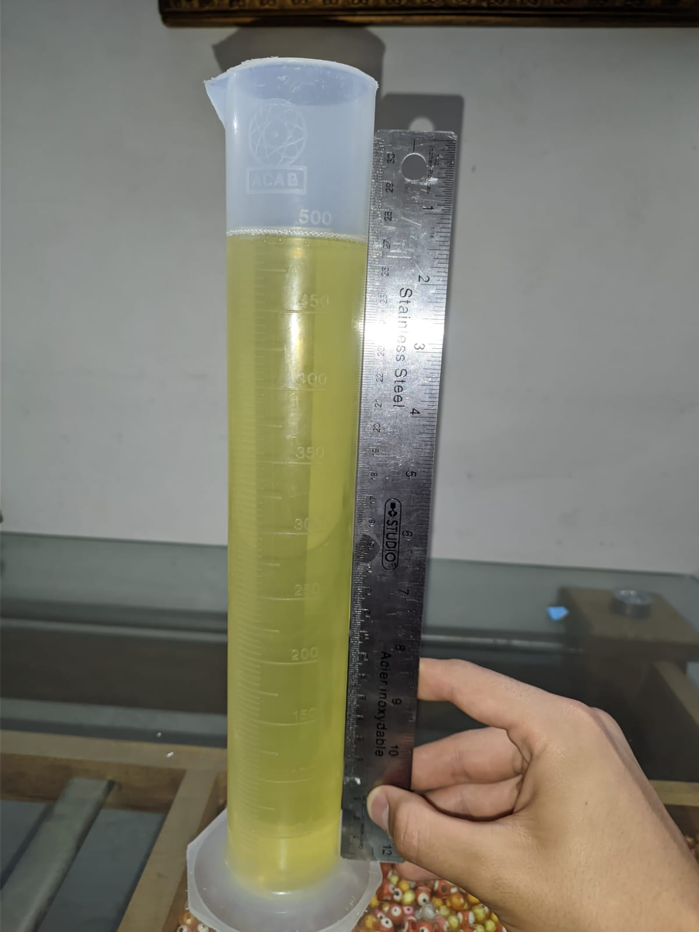

Después de traer a colisión los datos anteriores, se dispone de la realización de la propuesta inicial, en donde se deja caer un balín a través de cada fluido en específico y se graba un vídeo, que después es subido en el *software Tracker,* donde se realizaron diferentes configuraciones, explicadas así:

1. Subir el vídeo y verificar el rango de tomas específicas donde se evidencie el recorrido de la caída del balín, esto se puede encontrar en la opción “*Clip settings*”.
2. Es importante reconocer el marco de referencia con el cual se trabaja, en este caso, el origen empieza en el piso de la probeta, esto puede ser configurado con la opción “*Coordinate axes”.*
3. Se debe calibrar la medida de la probeta para que los datos como la posición, el tiempo y la velocidad sean lo más cercanos a la escala real. Para esto se usa la opción “*Calibration Stick”.*
4. Con la opción “*Track”,* luego *“Point Mass”* y con la tecla *shift +* click izquierdo, se hace el recorrido del balín en cada toma desde que se lanza hasta que llega al piso de la probeta.
5. Finalmente, en la parte derecha de la pantalla se observan los datos generados por el *software* los cuales son tiempo en segundos, posición en metros y velocidad en el eje y en metros/segundos. Estos datos son seleccionados y llevados a Excel con el fin de visualizar sus respectivas gráficas y ajustes.

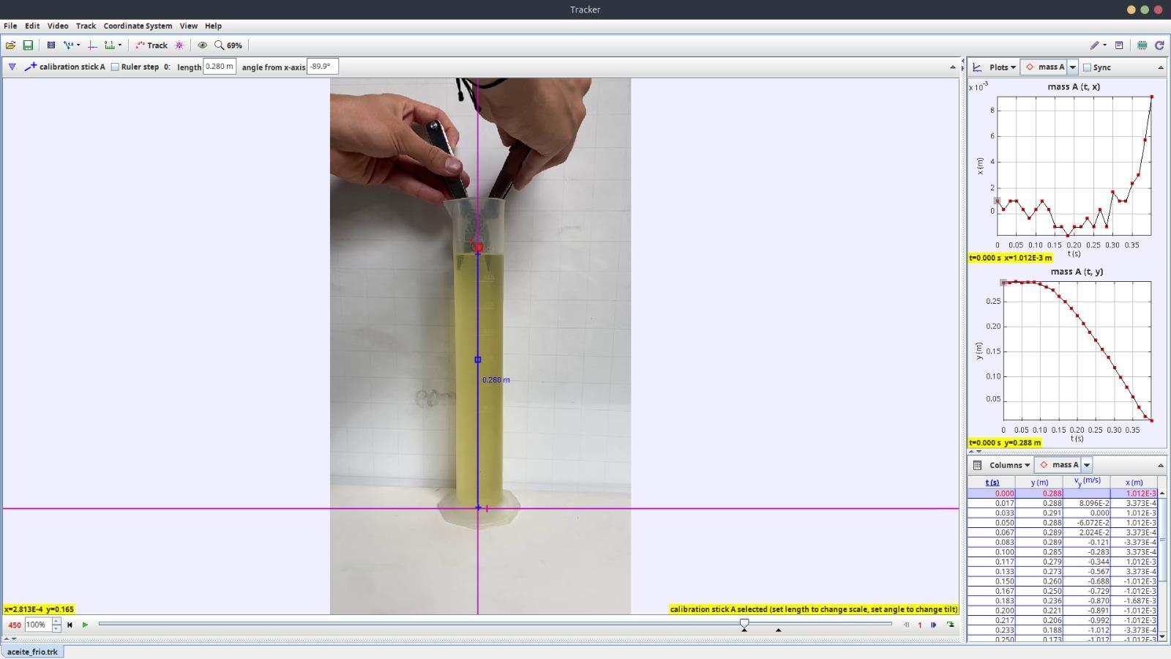

En el presente proyecto también se calculó la energía potencial del balín y como esta se convertía en energía cinética, por lo que para la potencial gravitacional se tuvo en cuenta los datos ya calculados de la masa del balín, la altura de la probeta y la gravedad; y para la cinética la velocidad media de cada fluido y la masa del balín.

A continuación, se presentan las tablas de los datos obtenidos en el proyecto: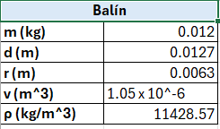



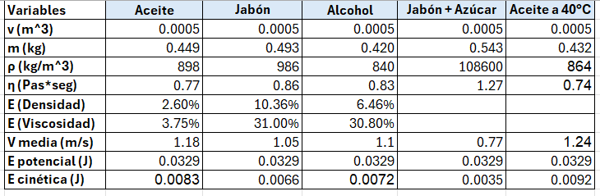

*Elaboración propia*

1. ***Análisis de resultados con sus respectivas ecuaciones***
2. ***Hallar densidad del balin***

* V = $\frac{4}{3}$ π(0.0063m)³= 1.05 x 10⁻⁶ m³
* **ρ = $\frac{m}{v}$**  = $\frac{0.012kg}{1.05 x 10⁻⁶m³}$ = 11428.57 kg/m³

1. ***Hallar la densidad y Viscosidad del aceite (20 °C)***

Primero se halla la densidad del líquido

* + **ρ = $\frac{m}{v}$** = $\frac{0.449kg}{5.00x10⁻⁴ m³}$ = 898 kg/m³

Seguidamente se halla la viscosidad haciendo uso de la ley de Stokes

* **η= $\frac{2*g*r^{2}*(ρc-pf)}{9V}$** 
  + **η= $\frac{2*(9.81m/s²)*{(0.0063m)}^{2}*(11428.57-898)kg/m³}{9(1.18m/s)}$**
  + **η= $\frac{8.20 m³kg/m³s²}{10.62m/s}$**
  + **η =** 0.77 kg/m*s

1. ***Hallar la densidad y viscosidad del aceite (40 °C)***

Primero se halla la densidad del líquido

* + **ρ = $\frac{m}{v}$** = $\frac{0.432kg}{5.00x10⁻⁴ m³}$ = 864 kg/m³

Seguidamente se halla la viscosidad haciendo uso de la ley de Stokes

* **η= $\frac{2*g*r^{2}*(ρc-pf)}{9V}$**
* **η= $\frac{2*(9.81m/s²)*{(0.0063m)}^{2}*(11428.57-864)kg/m³}{9(1.24m/s)}$**
* **η= $\frac{8.23 m³kg/m³s²}{11.16m/s}$**  **=** 0.74 kg/m*s

1. ***Hallar la densidad y viscosidad del Alcohol***

Primero se halla la densidad del líquido

* **ρ = $\frac{m}{v}$** = $\frac{0.420kg}{5.00x10⁻⁴ m³}$ = 840 kg/m³

Seguidamente se halla la viscosidad haciendo uso de la ley de Stokes

* **η= $\frac{2*g*r^{2}*(ρc-pf)}{9V}$**
* **η= $\frac{2*(9.81m/s²)*{(0.0063m)}^{2}*(11428.57-840)kg/m³}{9(1.10m/s)}$**
* **η= $\frac{8.25 m³kg/m³s²}{9.9m/s}$**  **=** 0.83 kg/m*s

1. ***Hallar la densidad y viscosidad del Jabón Líquido de cocina***

Primero se halla la densidad del líquido

* + **ρ = $\frac{m}{v}$** = $\frac{0.493kg}{5.00x10⁻⁴ m³}$ = 986 kg/m³

Seguidamente se halla la viscosidad haciendo uso de la ley de Stokes

* **η= $\frac{2*g*r^{2}*(ρc-pf)}{9V}$**
* **η= $\frac{2*(9.81m/s²)*{(0.0063m)}^{2}*(11428.57-986)kg/m³}{9(1.06m/s)}$**
* **η= $\frac{8.131 m³kg/m³s²}{9.45m/s}$**  **=** 0.86 kg/m*s

1. ***Hallar la densidad y viscosidad del Jabón Líquido de cocina con azúcar***

Primero se halla la densidad del líquido

* + **ρ = $\frac{m}{v}$** = $\frac{0.543kg}{5.00x10⁻⁴ m³}$ = 1086 kg/m³

Seguidamente se halla la viscosidad haciendo uso de la ley de Stokes

* **η= $\frac{2*g*r^{2}*(ρc-pf)}{9V}$**
* **η= $\frac{2*(9.81m/s²)*{(0.0063m)}^{2}*(11428.57-1086)kg/m³}{9(0.77m/s)}$**
* **η= $\frac{8.82 m³kg/m³s²}{6.93m/s}$**  **=** 1.27 kg/m*s

1. ***Hallar los porcentajes de error de la viscosidad de cada fluido***

* **E= $|\frac{valor experimental - valor teórico}{valor teórico}|$**  *100
* *porcentaje de error del aceite 20****°C:***

**E= $|\frac{0.8 - 0.77}{0.77}|$**  *100 = 3.75%

* *porcentaje de error del aceite 40****°C:***

**E= $|\frac{valor experimental - valor teórico}{valor teórico}|$**  *100=

* *porcentaje de error del jabón líquido de cocina:*

**E= $|\frac{1.25-0.86}{1.25}|$**  *100 = 31%

* *porcentaje de error del alcohol:*

**E= $|\frac{0.83 - 1.20}{1.20}|$**  *100 = 30.8%

1. ***Hallar la energía potencial del balín***

Ep **= m**\*g*h = 0.012 kg * 0.28m * 9.81m/s² = 0.033J

1. ***Hallar la energía cinética del balín en cada fluido***

$$Ec= \frac{m*v^{2}}{2}$$

* Energía cinética del aceite a 20***°C***
$$Ec= \frac{0.449kg*{(1.18m/s)}^{2}}{2}=0.312J$$

* Energía cinética del jabón

$Ec= \frac{0.493kg*{(1.06m/s)}^{2}}{2}$ = 0.276J

* Energía cinética del alcohol
$$Ec= \frac{0.420kg*{1.10}^{2}}{2}= 0.2541J$$

* Energía cinética del jabón con azúcar
$$Ec= \frac{0.543kg*{0.77}^{2}}{2}= 0.160J$$

* Energía cinética del aceite a 40***°C***

$$Ec= \frac{0.432kg*{1.24}^{2}}{2}= 0.332J$$

**Valores teóricos:** [1] , [2] , [3] , [4]

***Análisis***

* Se observa una variación en la viscosidad del aceite a diferentes temperaturas. Este hallazgo es consistente con la teoría, ya que la viscosidad de los líquidos tiende a disminuir con el aumento de la temperatura. Estas diferencias pueden tener implicaciones significativas en aplicaciones donde la temperatura del fluido es un factor crítico.
* Se calcularon los porcentajes de error entre las viscosidades experimentales y teóricas de los fluidos. Los porcentajes de error proporcionan la precisión de los cálculos y la calidad de los datos experimentales. Las discrepancias entre los valores experimentales y teóricos pueden deberse a diversas fuentes de error, como errores de medición, suposiciones simplificadas en los cálculos o variaciones en las propiedades del fluido en condiciones reales.
* Se evidencia que al comparar la viscosidad entre el jabón líquido y el jabón líquido disuelto con 0.130kg de azúcar es evidentemente más viscoso la solución con el azúcar por lo que esto da un índice de que es coherente con la teoría, ya que al tener mayor fricción de moléculas aumenta la viscosidad y por ende el balín tarda más tiempo y sufre de mayor resistencia al caer.
* Al comparar la energía cinética del balín en el aceite a diferentes temperaturas (20°C y 40°C), se logra observar cómo la temperatura afecta el movimiento del objeto en el mismo fluido. En este caso, vemos que la energía cinética es ligeramente mayor a 40°C que a 20°C, lo que puede indicar una menor resistencia del fluido a temperaturas más altas.
* Se observa que, en general, los fluidos con viscosidades más altas (como el jabón líquido de cocina y el jabón líquido de cocina con azúcar) tienen energías cinéticas más bajas en comparación con los fluidos menos viscosos (como el aceite a 20°C y 40°C). Esto sugiere que la viscosidad del fluido influye en la capacidad del balín para moverse a través de él, debido a mayor viscosidad mayor resistencia al momento de la caída del objeto ocasionando mayor fricción lo que conlleva a una disminución o pérdida de energía cinética.
* Para efectos teóricos, es importante saber que cuando la esfera está en su punto más alto (antes de comenzar a caer), toda su energía está en forma de energía potencial, a medida que la esfera cae, parte de su energía potencial se convierte en energía cinética y la suma de Ep y Ec se mantiene constante. Justo antes de tocar el suelo, toda la energía potencial original se ha convertido en energía cinética, en donde la energía cinética es máxima y la energía potencial es mínima.

1. ***Evidencias***

A continuación, se encuentran los diferentes videos los cuales fueron puestos en el software tracker para extraer la información necesaria.

* *Aceite temperatura ambiente:* <https://youtube.com/shorts/RXN4oXuqBZU>
* *Aceite temperatura 40C:* <https://youtube.com/shorts/588zCMtLAl8>
* *Alcohol:* <https://youtu.be/ReMFjyCYN2Y>
* *Jabón líquido*: <https://youtube.com/shorts/ZrwqWlEmHlc?feature=share>
* *Jabón líquido con azúcar:* <https://youtu.be/NLjFKN7WOj0>

A continuación, se puede observar evidencia de la toma de medidas del jabón líquido con azúcar:

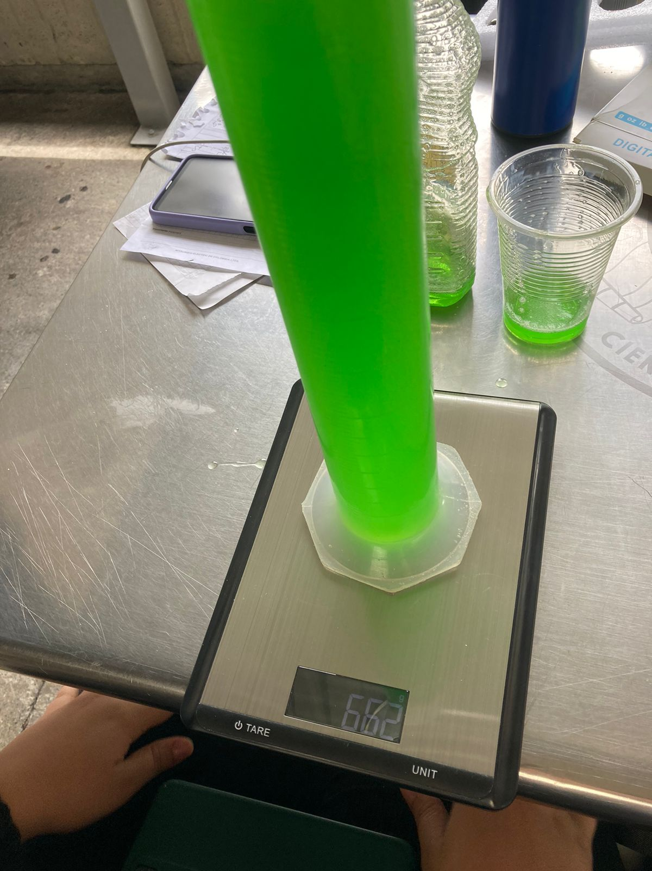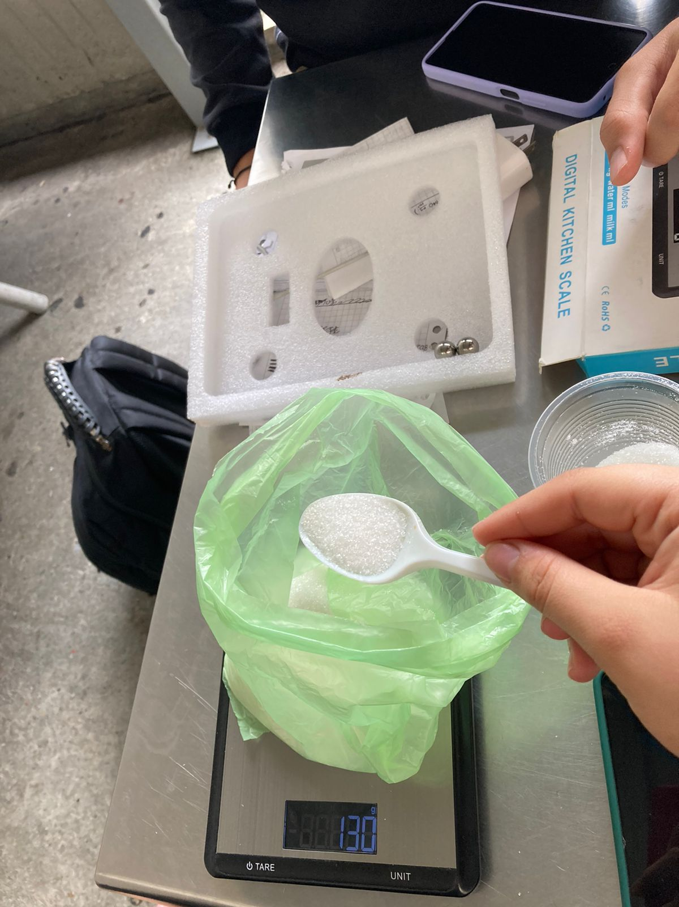

1. ***Gráficas***

* ***ALCOHOL***

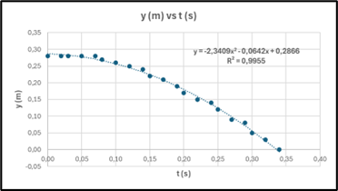 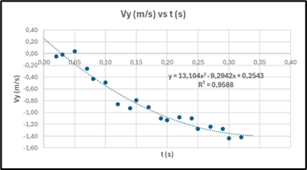

En estas gráficas se observa que en la de la izquierda se muestra la relación entre la distancia recorrida por el balín y el tiempo que tarda en caer en el alcohol, lo cual indica que la velocidad del balín disminuye con el tiempo a medida que cae en el alcohol, esto por la resistencia que ejerce el fluido, realizando una fuerza opuesta al movimiento de la canica, teniendo una forma parabólica descendente, lo que se puede entender como la canica al caer aumenta su tiempo pero con un ritmo más lento, aquí tenemos un coeficiente de determinación R^2=0.9955 explicando la variación de la distancia con respecto al tiempo. En la gráfica de la derecha vemos la relación entre la velocidad del balín y el tiempo que tarda en caer en el alcohol, la velocidad negativa indica que el balín está moviéndose hacia abajo, aunque la resistencia del alcohol también juega un papel.

* ***ACEITE***

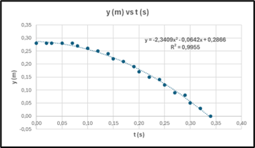 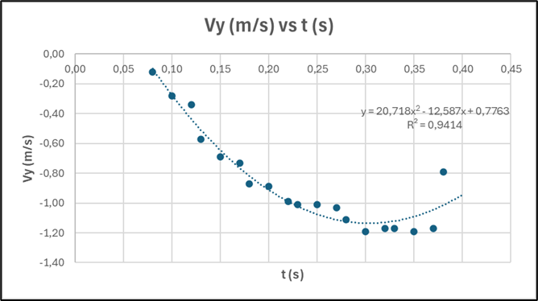

Se percibe que la gráfica de la distancia con respecto al tiempo tiene un movimiento similar al de el alcohol, lo que representa que el balín disminuye con el tiempo en el transcurso en el que cae el objeto, debido también a la resistencia que este ejerce sobre el balín, también tiene una parábola descendente lo que indica una relación inversamente proporcional. Ahora, en la gráfica de la velocidad vs tiempo se evidencia una disminución exponencial de la velocidad con el tiempo. la velocidad disminuye hasta alcanzar un valor cercano a 0. lo que esta forma de la gráfica sugiere que la velocidad está siendo afectada por una fuerza de fricción o resistencia que aumenta con el tiempo.

* ***JABÓN LÍQUIDO SIN AZÚCAR***

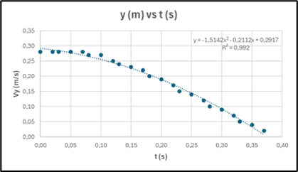 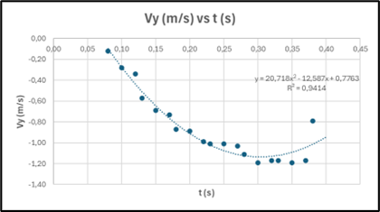

En el jabón líquido sin azúcar se tiene una gráfica con resultados muy parecidos a las anteriores en la distancia recorrida con respecto al tiempo, tiene una parábola descendente, lo que se sabe que es por la resistencia que puede ocasionar el fluido, haciendo que la velocidad del balín disminuya con el tiempo, lo que se traduce a una menor distancia recorrida por cada segundo que pasa. Ahora, en la gráfica de la velocidad, muestra que la velocidad del balín aumenta a medida que cae en el jabón líquido de cocina, sin embargo, está aceleración no es constante. la velocidad alcanza un valor máximo y luego comienza a disminuir. Esto es consistente con lo que se esperaría de un objeto que cae en un medio viscoso como el jabón líquido, donde la resistencia del fluido eventualmente equilibra la fuerza de la gravedad y el objeto se mueve a una velocidad constante.

* ***JABÓN LÍQUIDO CON AZÚCAR***

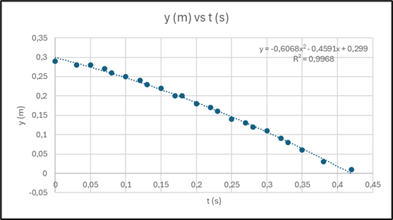 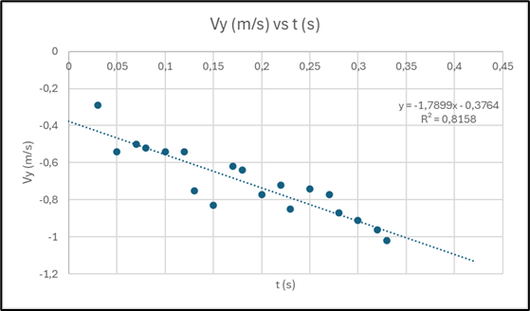

Se puede apreciar un cambio en la densidad, viscosidad, velocidad y tiempo de caída del fluido, en este caso, jabón líquido, al añadirle azúcar. Con los datos obtenidos mediante el tracker, se analizaron y compararon las velocidades y los tiempos de caída del balín en el aceite líquido con y sin azúcar. La adición de azúcar al fluido ha impactado en su viscosidad, haciéndolo más viscoso y, por ende, causando más fricción al balín, lo que se refleja en los datos. Se observa que el balín alcanza el final de la probeta con una velocidad menor cuando se realiza el experimento con jabón líquido con azúcar en comparación con el jabón líquido sin azúcar. Por otro lado, el tiempo de caída aumenta teniendo en cuenta los argumentos mencionados anteriormente. Por tal motivo podemos concluir teniendo en cuenta los datos obtenidos en el experimento, que la viscosidad aumenta al momento de añadir azúcar al jabón líquido (teniendo en cuenta que el azúcar se disolvió en el jabón líquido).

* ***ACEITE CALIENTE***

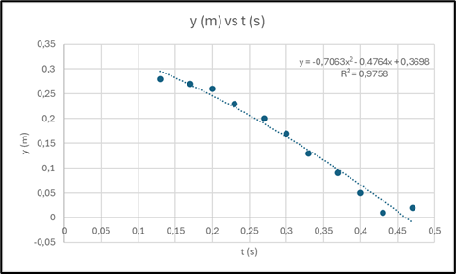 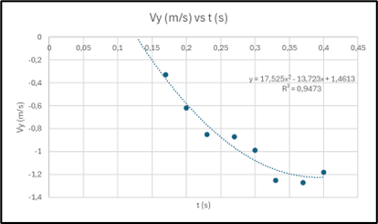

*Ahora, en el aceite caliente se puede observar que a comparación de la otra gráfica que es con el aceite a temperatura ambiente hay una variación notoria, lo que permite afirmar que la distancia del balín aumenta con el tiempo de manera no lineal. la pendiente de la curva va aumentando gradualmente lo que sugiere que la velocidad de la canica también aumenta con el tiempo. Ahora, en la gráfica de la velocidad vs el tiempo se observa que la curva de la gráfica es una línea decreciente exponencialmente, lo que indica que la velocidad del balín disminuye rápidamente con el tiempo (tiene sentido ya que la curva dió negativa), aumentando la resistencia del aceite.*

1. ***Aplicaciones***
2. **Industria:**
   * ***Diseño de tuberías:*** La viscosidad influye en el tamaño y la potencia de las bombas necesarias para transportar fluidos a través de tuberías. En sistemas con líquidos viscosos, se requieren bombas más grandes y potentes para superar la resistencia al flujo.
   * ***Formulación de productos:*** En la fabricación de pinturas, aceites, cosméticos y alimentos, la viscosidad afecta la textura y la estabilidad. Por ejemplo, una pintura con alta viscosidad será más espesa y menos propensa a escurrirse. [39]
   * ***Control de calidad:*** La viscosidad se utiliza como medida de calidad en productos como el petróleo, el vino y la leche. Un cambio en la viscosidad puede indicar contaminación o alteraciones en la composición.
3. **Ingeniería:**
   * ***Diseño de aeronaves:*** La viscosidad del aire afecta la resistencia aerodinámica. Los ingenieros deben considerar los perfiles de alas y fuselajes para lograr una eficiencia óptima.
   * ***Diseño de barcos:*** La viscosidad del agua influye en la resistencia al movimiento de los barcos. Diseñar formas de casco que minimicen la fricción es crucial para la velocidad y la eficiencia.
   * ***Lubricación:*** La viscosidad de los lubricantes es esencial para reducir la fricción y el desgaste en maquinaria. Aceites con la viscosidad adecuada garantizan un funcionamiento suave y prolongan la vida útil de los componentes. [40][41]
4. **Medio ambiente:**
   * ***Flujo de ríos y océanos:*** La viscosidad del agua afecta el movimiento de las corrientes marinas y la mezcla de agua dulce y salada. En zonas de transición, como desembocaduras de ríos, la viscosidad influye en la circulación y la sedimentación.
   * ***Comportamiento de los contaminantes:*** La viscosidad afecta la dispersión y el transporte de contaminantes en el agua y el aire. Por ejemplo, la viscosidad del aire puede influir en la dispersión de partículas contaminantes en la atmósfera.
5. **Biomedicina:**
   * ***Flujo sanguíneo:*** La viscosidad de la sangre es crucial para el flujo sanguíneo y la presión arterial. La sangre viscosa puede dificultar la circulación y aumentar el riesgo de enfermedades cardiovasculares.
   * ***Reología de mucosas:*** La viscosidad de las mucosas (como las del tracto respiratorio o gastrointestinal) ayuda a proteger las superficies del cuerpo. Una mucosa adecuadamente viscosa puede atrapar partículas extrañas y prevenir infecciones.
   * ***Desarrollo de medicamentos:*** La viscosidad de los medicamentos afecta su absorción y distribución en el cuerpo. Por ejemplo, las formulaciones inyectables deben tener una viscosidad específica para garantizar una administración eficiente. [42] [43]

# Referencias

|  |  |
| --- | --- |
| [1] | Enciclopedia, Viscosidad. |
| [2] | Lifeder, Viscosidad: ejemplos, causas, unidades, tipos. |
| [3] | DELFINO, La viscosidad: importancia en sus procesos industriales y los factores que la afectan, 2023. |
| [4] | Gabitoz, Mebalín de los fluidos, 2011. |
| [5] | S. Aero, Experimento casero viscosidad dinámica de fluidos, 2021. |
| [6] | J. Vera, Viscosidad de un fluido - práctica, 2020. |
| [7] | D. O. Álvarez, Viscosidad, 2021. |
| [8] | A. Balderix, Fricción, 2024. |
| [9] | D. O. Álvarez, Densidad, 2021. |
| [10] | E. Significados, Densidad, qué es y tipos, 2024. |
| [11] | E. C. Leskow, Masa, 2021. |
| [12] | Wikipedia, Volumen, 2024. |
| [13] | J. L. Fernández, Caída libre. |
| [14] | Wikipedia, Caída libre, 2023. |
| [15] | Wikipedia, Caída libre, 2023. |
| [16] | E. C. Leskow, Aceleración, 2021. |
| [17] | K. Academy, Velocidad. |
| [18] | O. Planas, Velocidad física: concepto, definición, fórmula y tipos, 2023. |
| [19] | Lifeder, Tipos de velocidad, 2022. |
| [20] | E. significados, Escritor, *Desplazamiento.* [Performance]. 2018. |
| [21] | E. Equipo editorial, Distancia, 2021. |
| [22] | A. Gomez, Distancia entre dos puntos, 2020. |
| [23] | Á. Suárez, Ditsnacia - Fórmulas, 2019. |
| [24] | J. L. Fernández, Posición. |
| [25] | E. significados, Posición, 2020. |
| [26] | NASA, La ley de gravedad de Newton, 2018. |
| [27] | J. P. P. y. M. Merino, Gravedad, 2020. |
| [28] | E. C. Leskow, Gravedad, 2021. |
| [29] | E. C. Leskow, Temperatura, 2024. |
| [30] | J. P. P. y. A. Gardey, Azúcar, 2023. |
| [31] | Ferrovial, ¿Qué son los fluidos?. |
| [32] | Autmix, Fluidos newtonianos y no newtonianos, 2022. |
| [33] | E. C. Leskow, Energía potencial, 2021. |
| [34] | Wikipedia, Energía potencial, 2024. |
| [35] | J. L. Fernández, Energía potencial. |
| [36] | Wikipedia, Energía cinética, 2024. |
| [37] | M. Domínguez, Uso de tracker para análisis y modelado de datos experimentales en laboratorios tradicionales de física, 2015. |
| [38] | Viscosity, Cómo calcular la viscosidad, 2020. |
| [39] | Marimex, Medición de la viscosidad en la industria química. |
| [40] | Física termodinámica, 2013. |
| [41] | C. A. J. Carballo, Mecánica de fluidos: viscosidad y turbulencia, 2018. |
| [42] | A. Jimenez, Viscosidad en farmacia, 2018. |
| [43] | HeatXperts, Cómo calcular la viscosidad, 2020. |

# Referencias Para cálculos experimentales

|  |  |
| --- | --- |
| [1] | slideshare, La Viscosidad. |
| [2] | C. Alvarez, Torre de Densidades. |
| [3] | Ecielo, OBTENCIÓN Y CARACTERIZACIÓN DE ACEITE DE GIRASOL Y OLIVA OZONIZADOS. |
| [4] | Scielo, Determinación de las propiedades físicas y carga crítica del aceite vegetal Jatropha curcas L. |